朝陽科技大學 113年度高教深耕計畫
多元微型課程成果報告
開課學期：113學年度第1學期
開課單位: 管理學院 行銷與流通管理系
課號 | 1131173 | 課程 類型 | ■知識型  □實作型  □參訪型 | 學生數 | 13
課程名稱 | 用重塑理論與ChatGPT打造爆款產品與吸睛文案 |  |  | 問卷數 | 13
 |  |  |  | 總授課節(時)數 | 2
課程聯絡教師 | 凃鈺城
課程表
授課日期 | 授課時間 | 主講人
113/10/16(三) | 10:25~12:10 | 凃鈺城
學習目標
- 了解重塑理論的核心概念:探討如何通過重塑創新來重新定位產品和服務。
- 掌握ChatGPT在產品創新中的應用:學會如何利用AI生成產品創意及功能設計。
- 學習撰寫吸睛文案的技巧:熟悉使用ChatGPT撰寫引人注目的標題和廣告文案，探索如何透過文案強化品牌形象和價值主張。
- 應用ChatGPT優化銷售與行銷策略:使用AI模擬不同行銷情境，掌握個性化行銷文案設計，提升銷售表現。
內容概述及成效
內容概述：本課程將透過介紹重塑理論和ChatGPT技術，帶領學員學習如何創新產品設計、開發吸睛文案及制定行銷策略。透過AI技術的輔助，學員將能快速掌握如何分析市場趨勢，並根據需求開發爆款產品。
成效：
- 學員能掌握重塑理論與AI的應用，並結合兩者提升市場競爭力。
- 強化文案能力，提升品牌曝光度及消費者認同感。
- 促進產品設計創新，有效吸引目標消費者，提升銷售轉換率。
- 培養AI應用能力，促進學員在行銷及產品開發上的競爭優勢。
活動照片
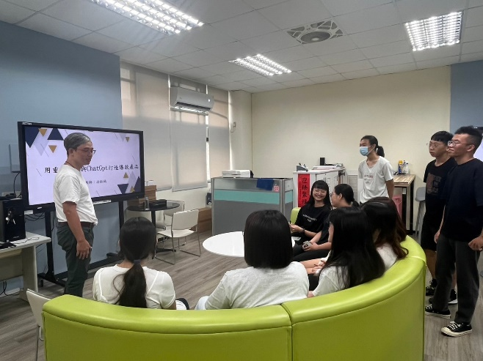 | 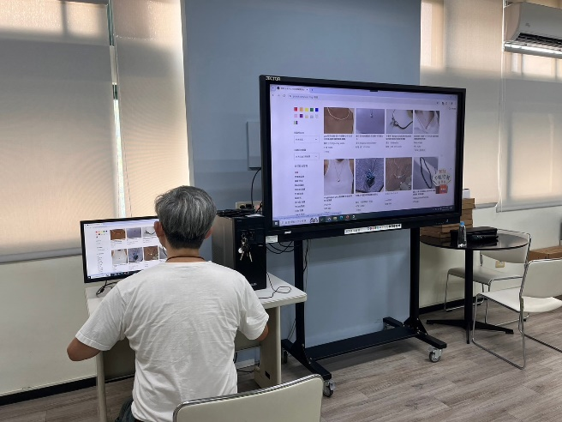
113/10/16活動照片 | 113/10/16活動照片
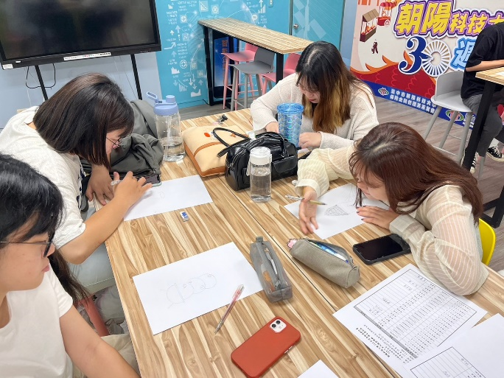 | 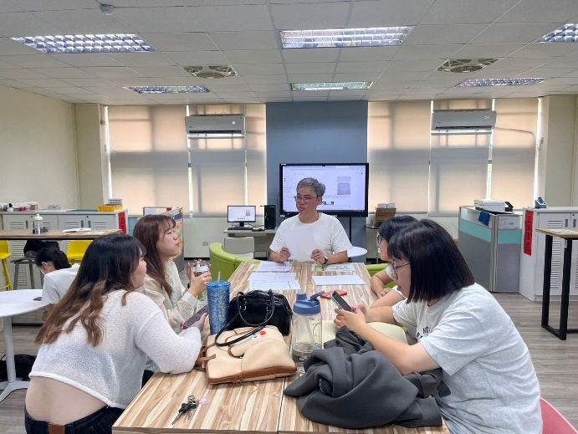
113/10/16活動照片 | 113/10/16活動照片
注意事項：
1.請至資訊系統→微型課程系統(綠色)→查看報名學生名單，審核學生通過與否。
2.紅字部分為範例，填寫報告時，請將範例刪除或覆蓋並反黑再列印。
3.課程表及活動照片欄位請依實際需求自行增列/刪除欄位。
4.請於課程結束後1周內繳交至課務組，最遲於113年11月29日(五)前繳交，電子檔寄至t5190728@cyut.edu.tw。
承辦人簽章： | 單位主管簽章：

